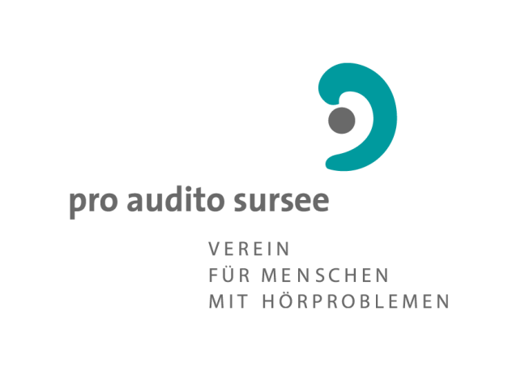

Beitrittserklärung

Ich/wir erkläre(n) hiermit, dass ich/wir Mitglied(er) von pro audito sursee werden möchte/n.

Bitte Zutreffendes ankreuzen.

Vereinsmitglied Jahresbeitrag Fr. 59.— mit dezibel
Vereinsmitglied Jahresbeitrag Fr. 35.-- ohne dezibel
Paarmitglied Jahresbeitrag Fr. 69.-- mit dezibel
Paarmitglied Jahresbeitrag Fr. 45.-- ohne dezibel
Gönner Beitrag frei

Name: ……………………………. Vorname: ……………………..

Adresse: ………………………….

Postleitzahl: …………………….. Ort: …………………………….

Telefon: …………………………. Geburtsdatum: ……………….
E-Mail: ………………………….

gut hörend CI-Träger/in

hörbehindert (ohne Hörgerät) mit Telefonspule

hörbehindert (mit Hörgerät) ohne Telefonspule

Hörgerät vor AHV Alter erhalten

Ich wünsche Postzustellung Ich wünsche E-Mailzustellung

Datum: …………………………. Unterschrift: ………………………..

Bitte einsenden an:

pro audito sursee: Ruth von Matt, Frieslirainpark 6, 6210 Sursee
Privat: 041 921 69 77

E-Mail: ruth.vonmatt@bluewin.ch

